Trường TH Hà Kỳ  Họ và tên :...................................  Lớp: 4.......... | KIỂM TRA CUỐI HỌC KÌ I  Môn: Tin học  Năm học 2021- 2022
Điểm | Nhận xét của cô giáo

PHẦN A (5 điểm): TRẮC NGHIỆM
(Em hãy khoanh tròn vào chữ cái trước đáp án đúng)
Cho sơ đồ hoàn thiện câu hỏi 1và 2
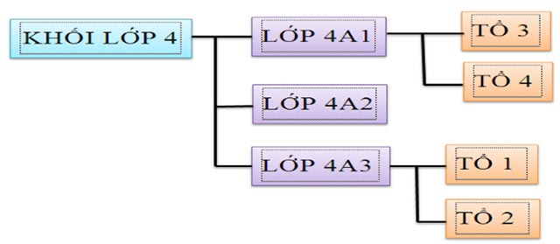
Câu 1: Thư mục TỔ 4 là thư mục con của thư mục nào?
A. LỚP 4A1 B. TỔ 3
C. LỚP 4A2 D. LỚP 4A3
Câu 2: Thư mục LỚP 4A3 có những thư mục con nào?
A. TỔ 2 B.TỎ 1
C. TỔ 3, TỔ 4 D. TỔ 1, TỔ 2
Câu 3: Chọn câu trả lời đúng nhất: USB là?
A. Thiết bị lưu trữ ngoài;
B. Thiết bị lưu trữ nhanh;
C. Thiết bị nhập/xuất dữ liệu;
D. Thiết bị lưu trữ trong;
Câu 4: Để truy cập Internet em có thể nháy đúp chuột vào biểu tượng nào sau đây?
Câu 5: Trong phần mềm Paint để viết chữ lên hình vẽ em chọn công cụ nào sau đây ?
Câu 6. Gõ phím bằng 10 ngón tay có lợi gì?
A. Gõ nhanh hơn
B. Gõ chính xác hơn
C. Tiết kiệm được thời gian và công sức
D. Tất cả các lợi ích trên.
Câu 7: Để vẽ hình đơn giản trong soạn thảo văn bản Word em thực hiện như thế nào?
A. Insert → Shapes B. Insert → Picture
C. Insert → Clip Art D. Insert → Chart
Câu 8: Để chèn bảng vào trong văn bản Word em thực hiện như thế nào?
- Insert → Header B. Insert → Object
C. Insert → Table D. Insert → Chart
Câu 9. Để căn thẳng hai lề cho văn bản em nháy vào biểu tượng?
A. B. C. D.
Câu 10 . Để định dạng chữ đậm và in nghiêng em nháy nút lệnh?
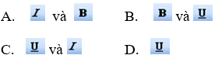
PHẦN B: THỰC HÀNH
Mở phần mềm soạn thảo văn bản Word tạo bảng Tổng hợp điểm sau?
TỔNG HỢP ĐIỂM
Toán
Tiếng Việt
Tin học
Tiếng Anh

Đáp án, biểu điểm Tin học lớp 4 học kì 1 năm 2021 - 2022
Phần I. Lí thuyết (5điểm)
Mỗi đáp án đúng đạt 0,5 điểm
Câu | 1 | 2 | 3 | 4 | 5 | 6 | 7 | 8 | 9 | 10
Đáp án | A | D | A | B | D | D | A | C | B | A

Phần II. Thực hành (5 điểm)
Tạo được bảng 3 điểm
Viết được văn bản 2 điểm

